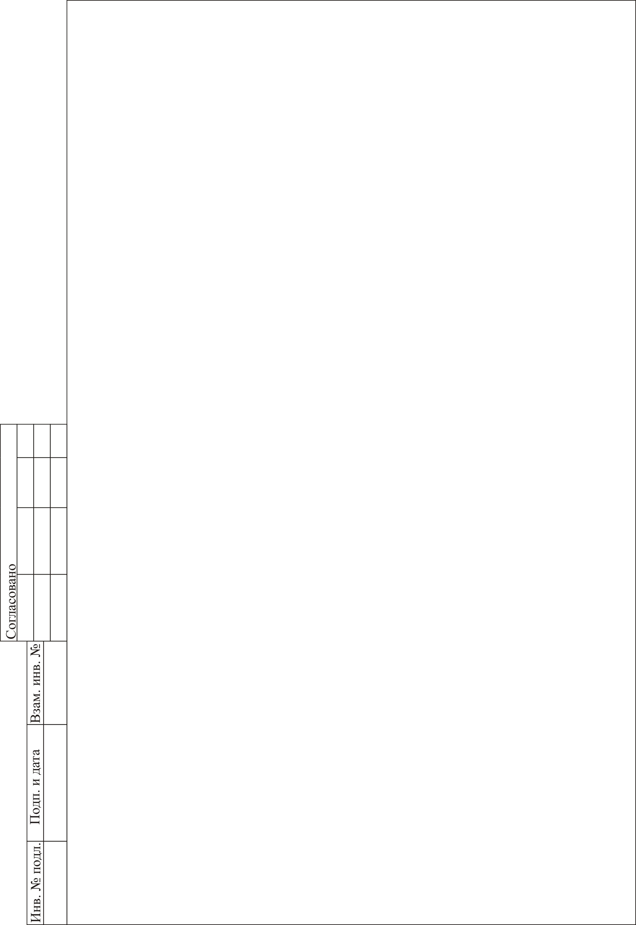
АДМИНИСТРАЦИЯ БАКЧАРСКОГО СЕЛЬСКОГО ПОСЕЛЕНИЯ
БАКЧАРСКОГО РАЙОНА ТОМСКОЙ ОБЛАСТИ

ОБЩЕСТВО С ОГРАНИЧЕННОЙ ОТВЕТСТВЕННОСТЬЮ
НАУЧНО - ПРОИЗВОДСТВЕННЫЙ ЦЕНТР
«ЗЕМЕЛЬНЫЕ РЕСУРСЫ СИБИРИ»

Экз. № ___

Проект, 1-редакция
(по состоянию на 05.05.2012)

ПРАВИЛА
ЗЕМЛЕПОЛЬЗОВАНИЯ И ЗАСТРОЙКИ
МУНИЦИПАЛЬНОГО ОБРАЗОВАНИЯ
«БАКЧАРСКОЕ СЕЛЬСКОЕ ПОСЕЛЕНИЕ»
БАКЧАРСКОГО РАЙОНА
ТОМСКОЙ ОБЛАСТИ

НОРМАТИВНЫЙ ПРАВОВОЙ АКТ

Директор Е.Н. Малышев

Омск 2012

